**Preisverschiebung**

**Aufgabe 1:**

1. Erkläre, wie sich die nachgefragte Menge nach Apfelkisten durch die Schlagzeile verändern wird.
2. Zeichne die neue Nachfragekurve aufgrund deiner Überlegung in das Diagramm ein und erkläre die Entwicklung zum neuen Gleichgewichtspreis.
3. Entwickle ein eigenes Szenario im Sachkontext, bei dem sich die Angebotskurve verändern muss. Erläutere zudem die Auswirkungen auf den Gleichgewichtspreis und die Gleichgewichtsmenge in deinem Szenario.

**M1 Der Ort Boskop und seine Äpfel**

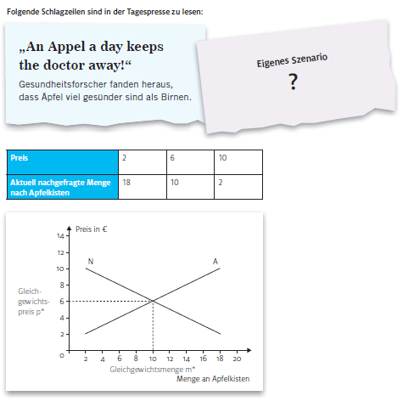

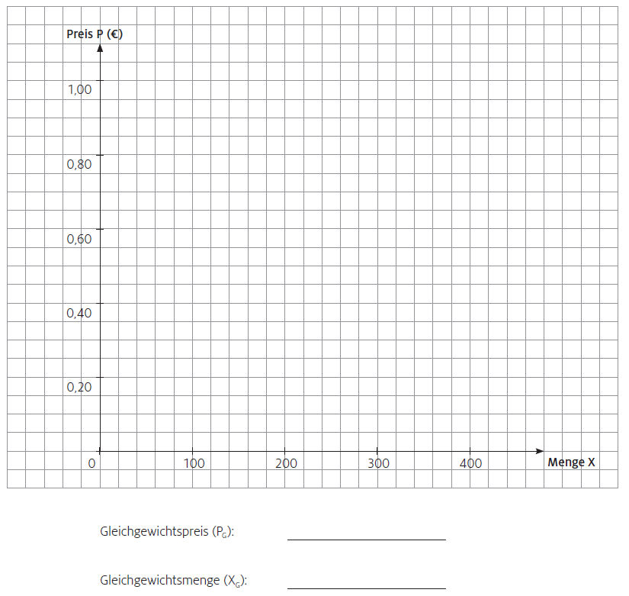

**Aufgabe 2:** Stelle graphisch dar, wie sich die genannten Szenarien auf den Gleichgewichtspreis (pg) und die verkaufte Menge (mg) auswirken.

